ΕΡΩΤΗΣΗ 121
ΑΠΑΝΤΗΣΗ
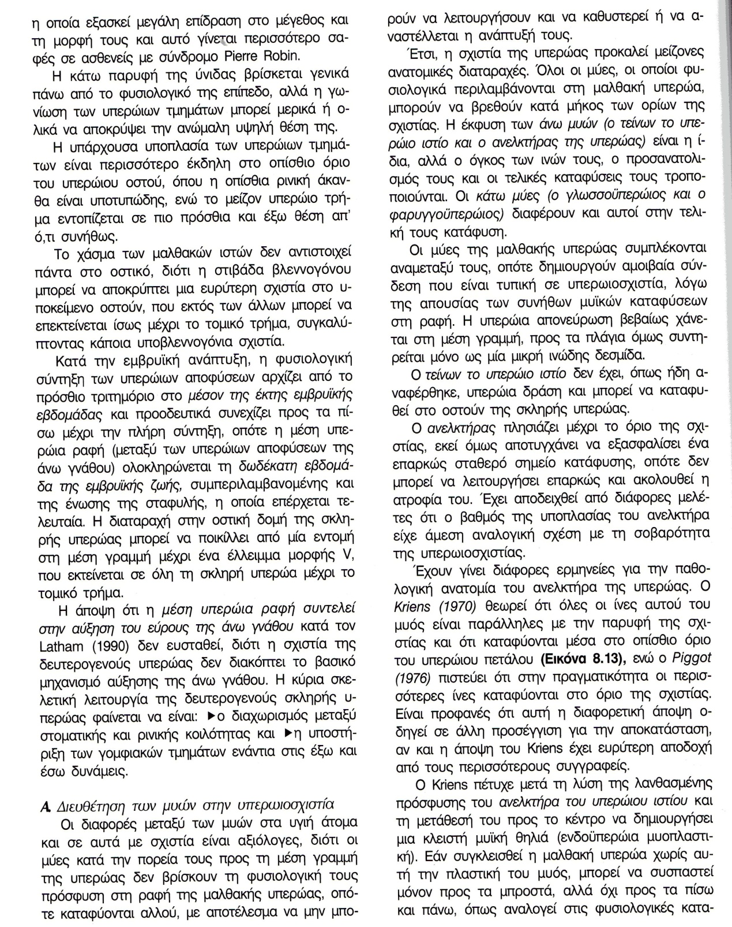

ΕΡΩΤΗΣΗ 122
ΑΠΑΝΤΗΣΗ
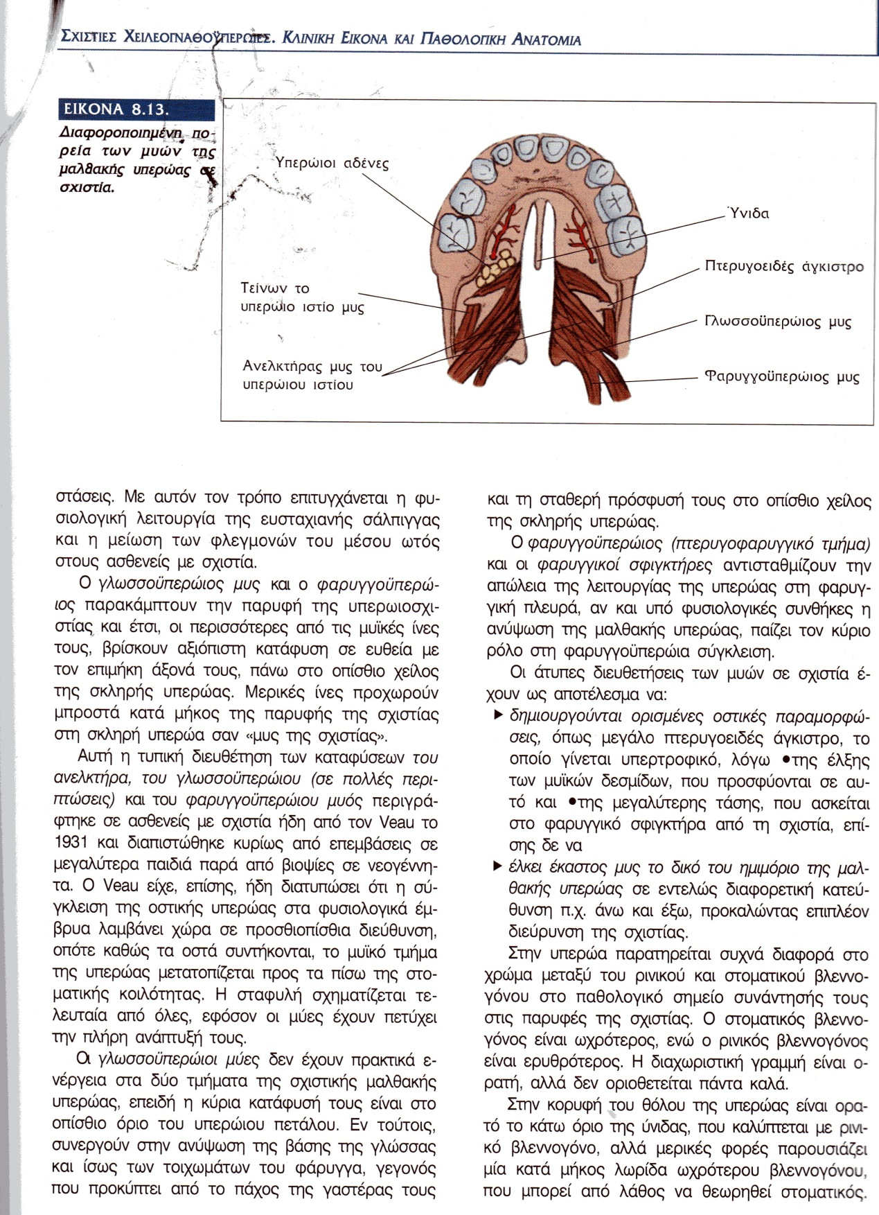

ΕΡΩΤΗΣΗ 123
ΑΠΑΝΤΗΣΗ
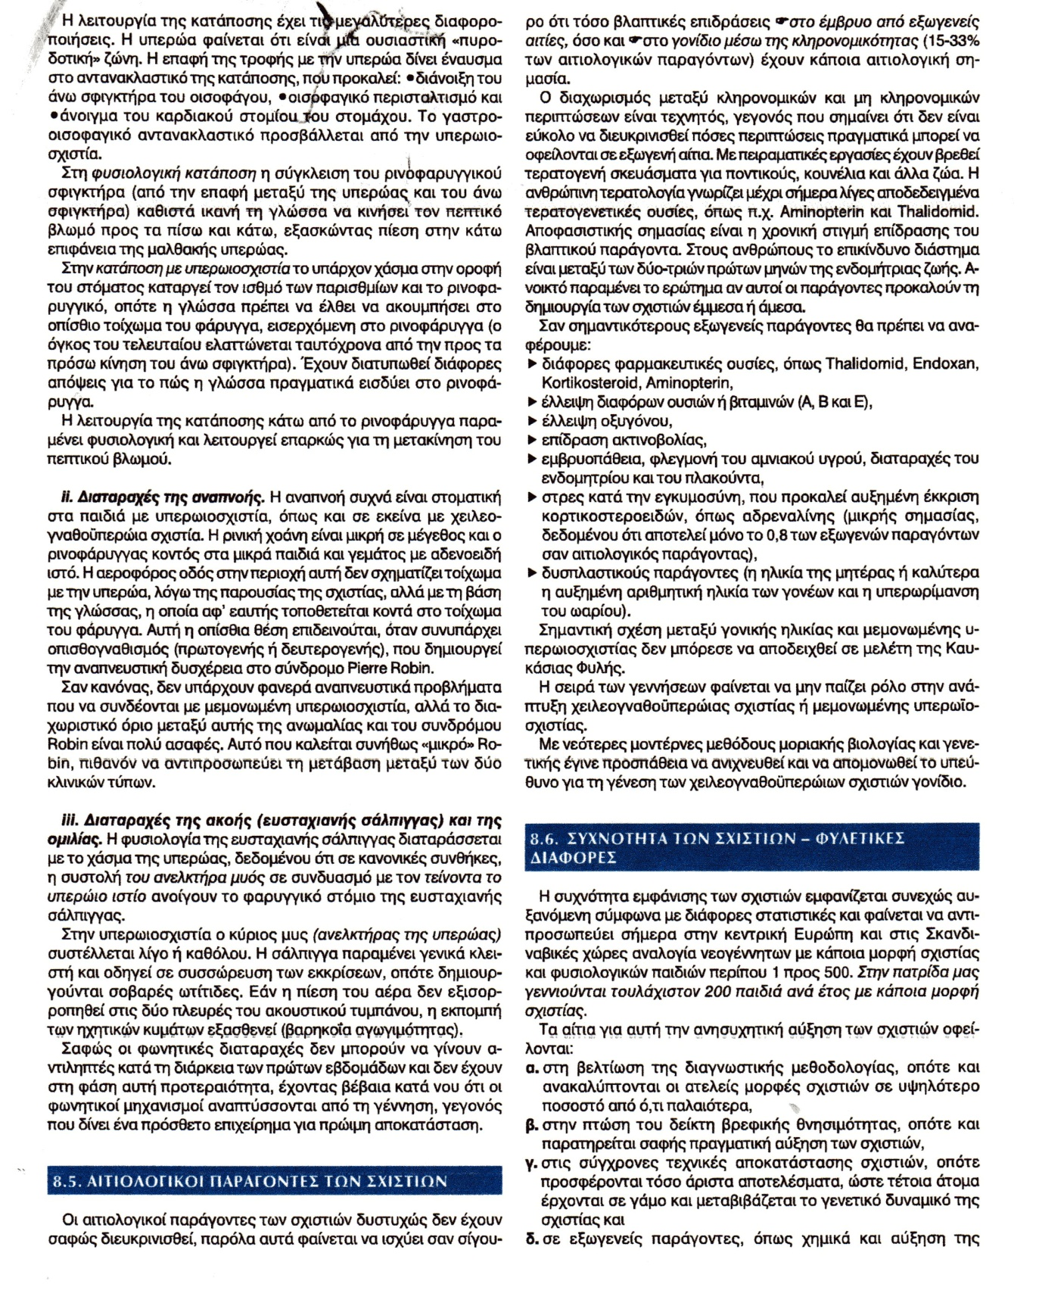

ΕΡΩΤΗΣΗ 124
ΑΠΑΝΤΗΣΗ
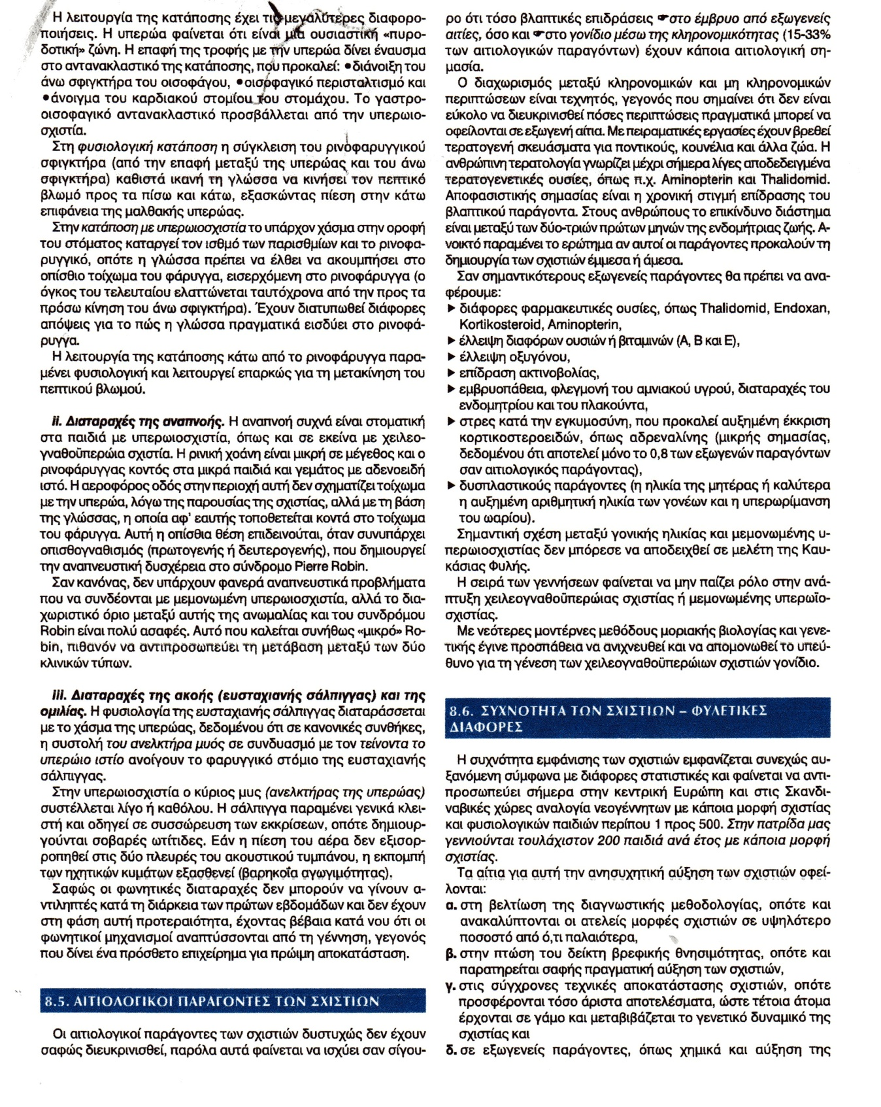
ΕΡΩΤΗΣΗ 125
ΑΠΑΝΤΗΣΗ
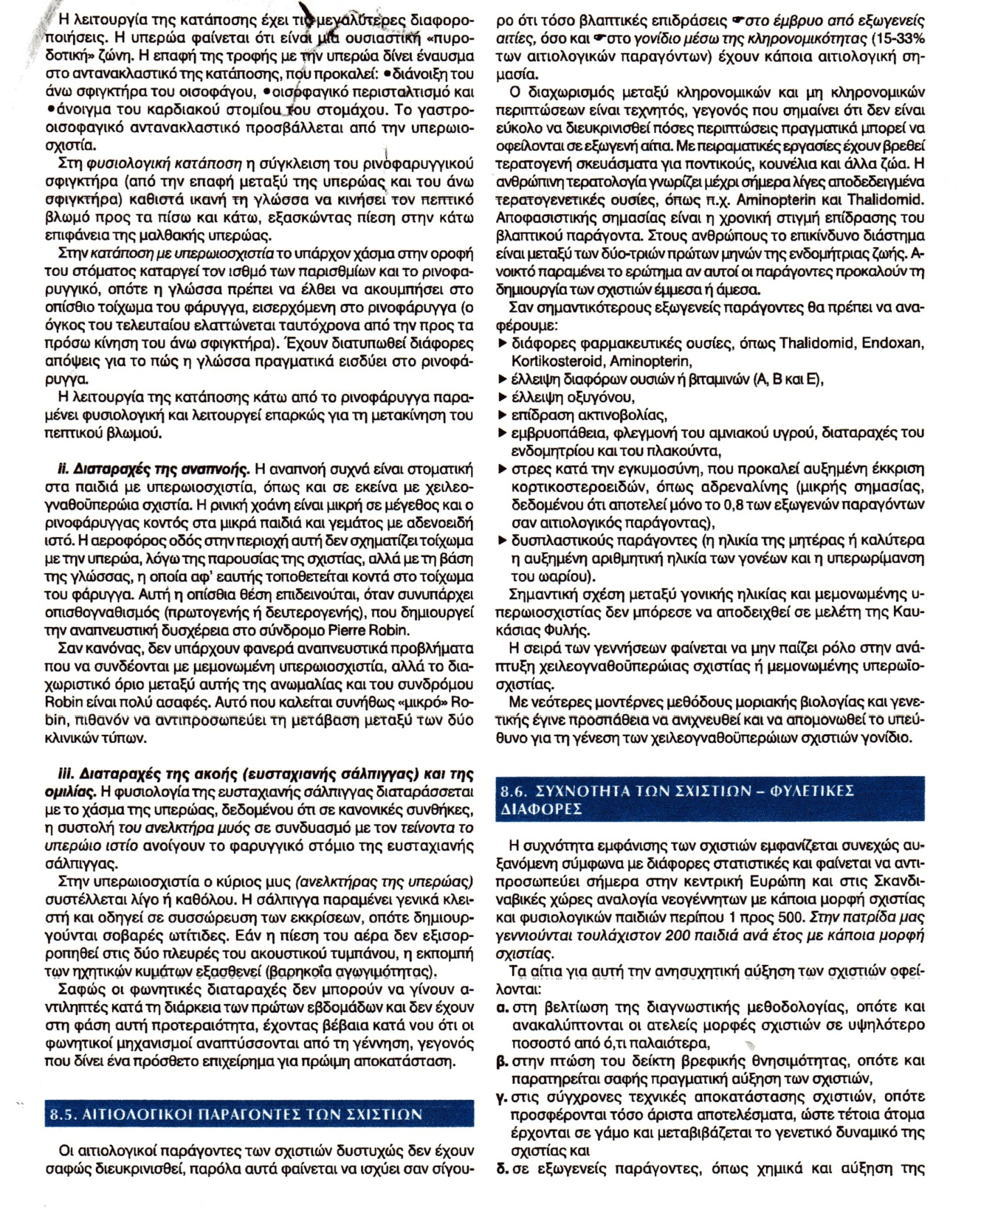

ΕΡΩΤΗΣΗ 126
ΑΠΑΝΤΗΣΗ
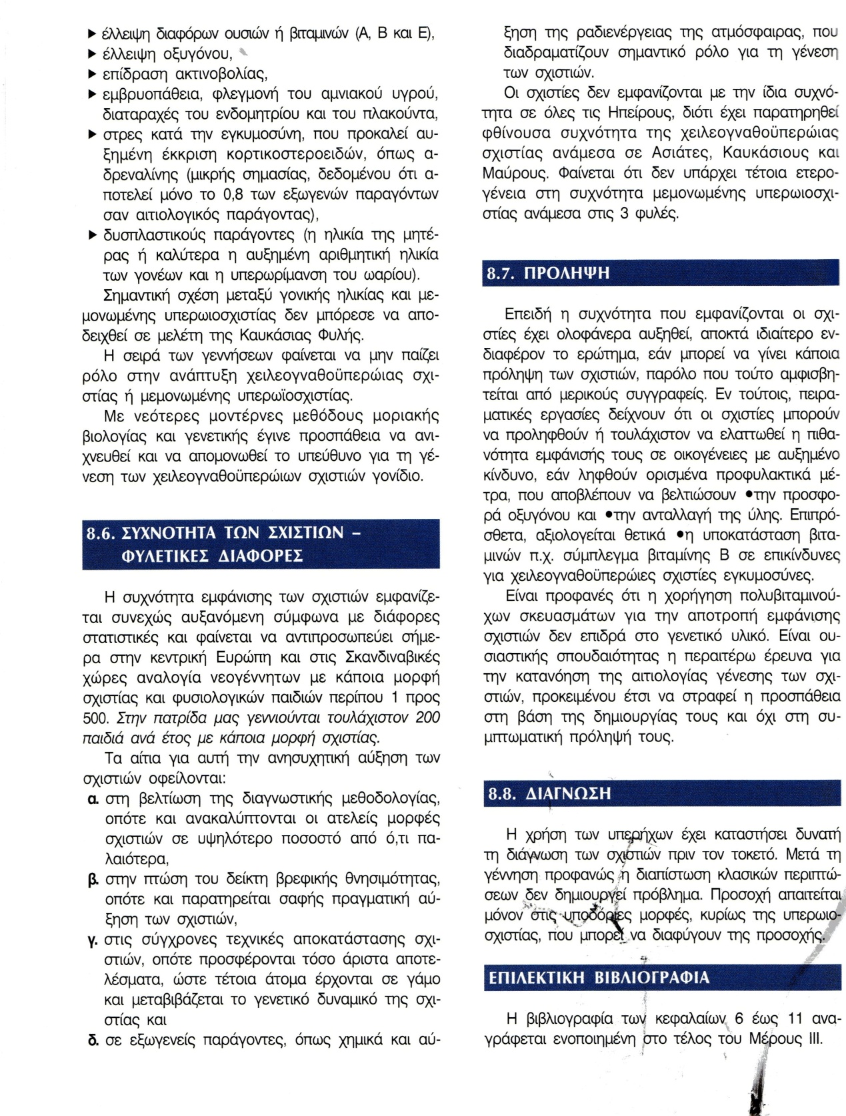

ΕΡΩΤΗΣΗ 127
ΑΠΑΝΤΗΣΗ
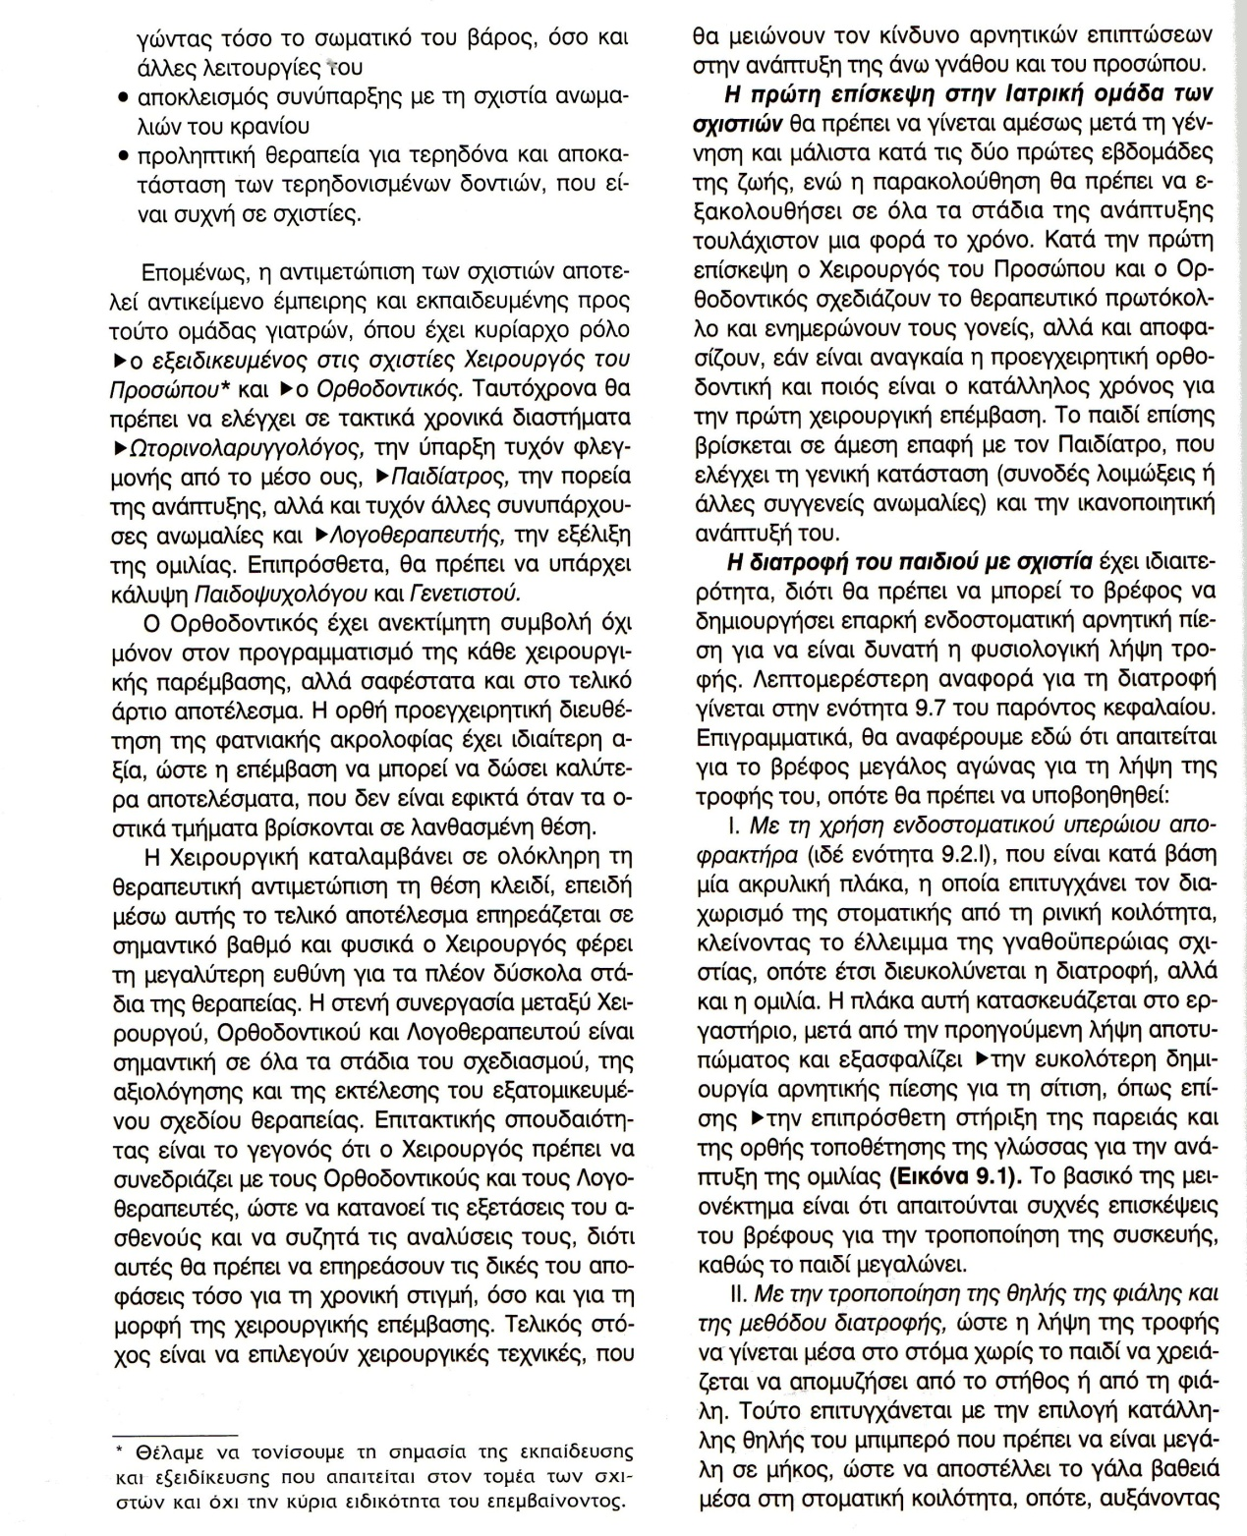

ΕΡΩΤΗΣΗ 128
ΑΠΑΝΤΗΣΗ
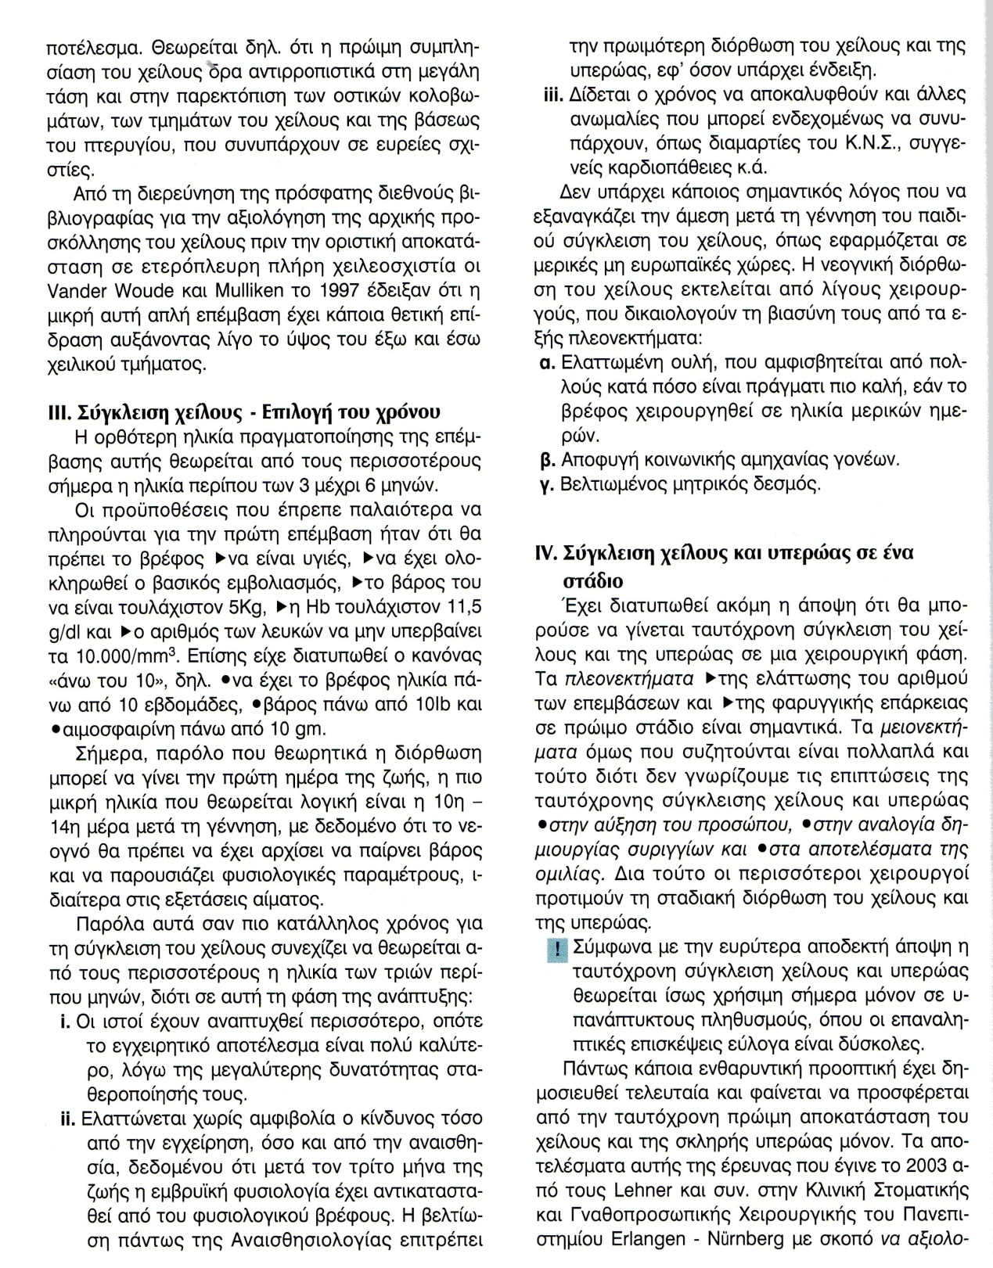

ΕΡΩΤΗΣΗ 129
ΑΠΑΝΤΗΣΗ

ΕΡΩΤΗΣΗ 130
ΑΠΑΝΤΗΣΗ
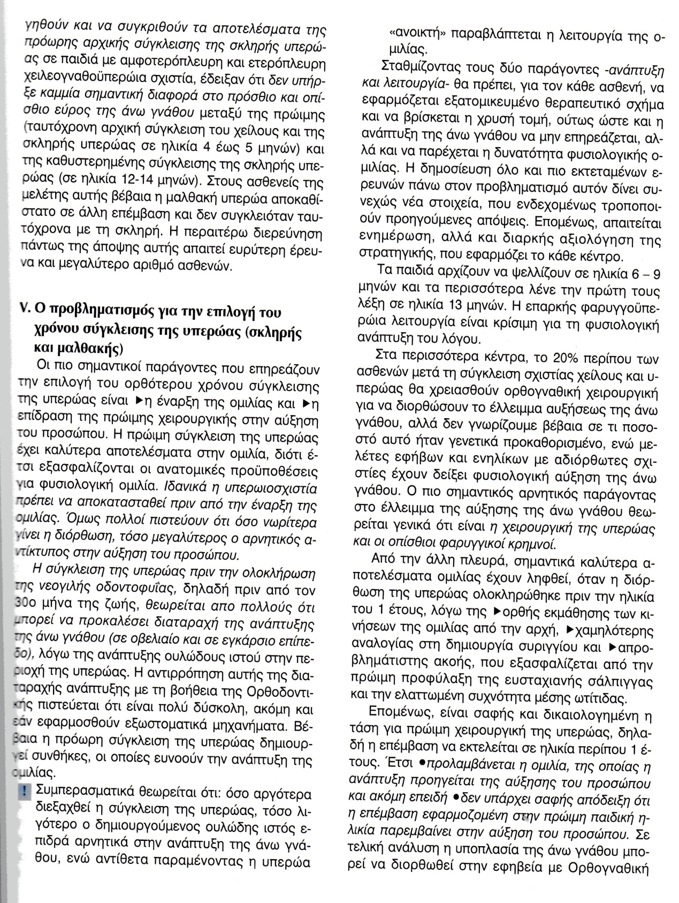

ΕΡΩΤΗΣΗ 131
ΑΠΑΝΤΗΣΗ
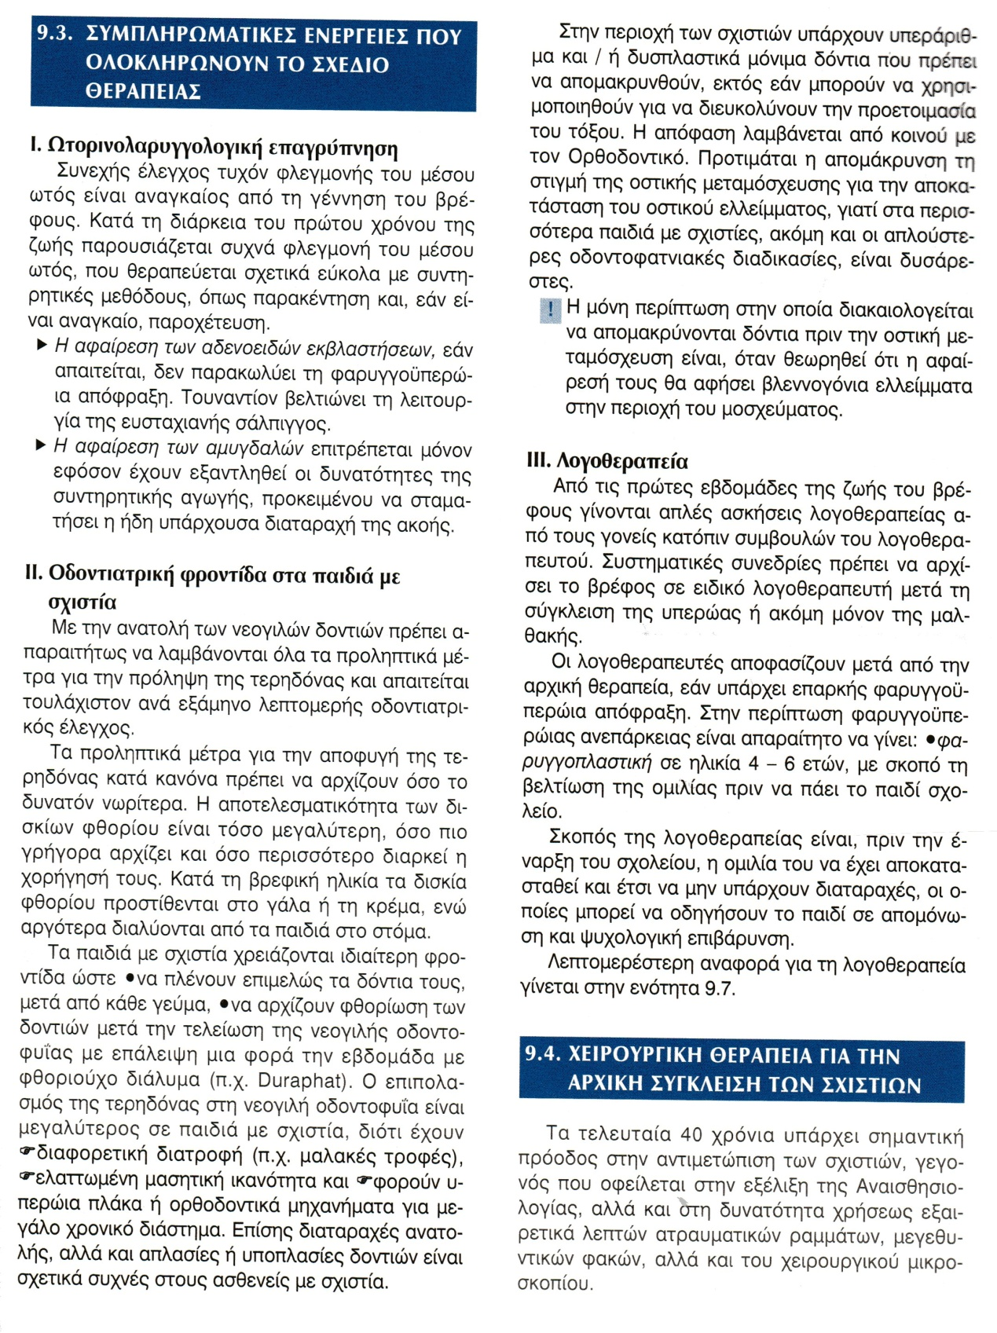

ΕΡΩΤΗΣΗ 132
ΑΠΑΝΤΗΣΗ
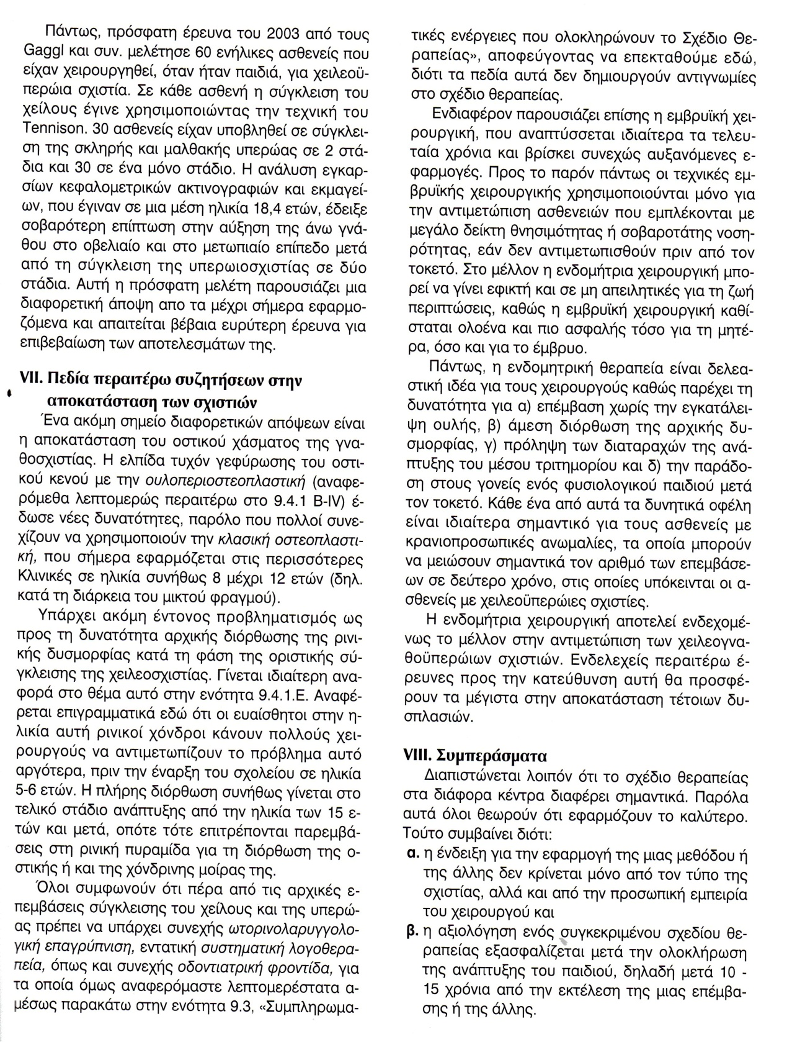

ΕΡΩΤΗΣΗ 133
ΑΠΑΝΤΗΣΗ

ΕΡΩΤΗΣΗ 134
ΑΠΑΝΤΗΣΗ

ΕΡΩΤΗΣΗ 135
ΑΠΑΝΤΗΣΗ

ΕΡΩΤΗΣΗ 136
ΑΠΑΝΤΗΣΗ
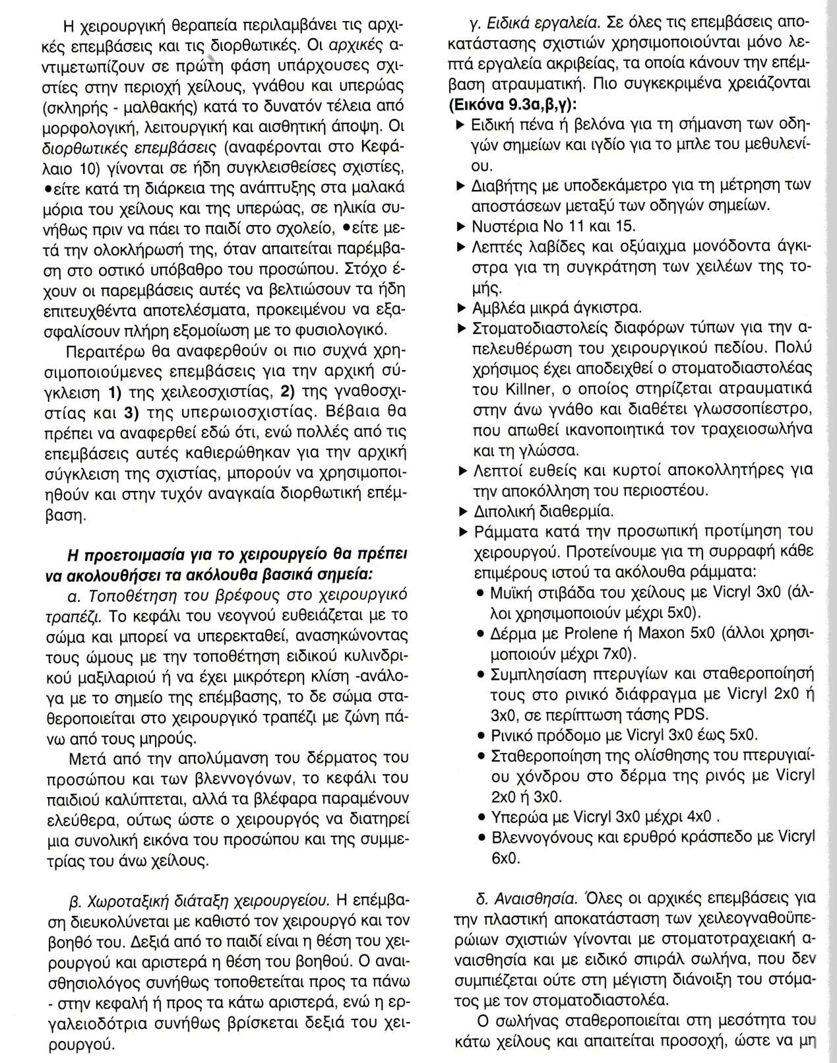

ΕΡΩΤΗΣΗ 137
ΑΠΑΝΤΗΣΗ

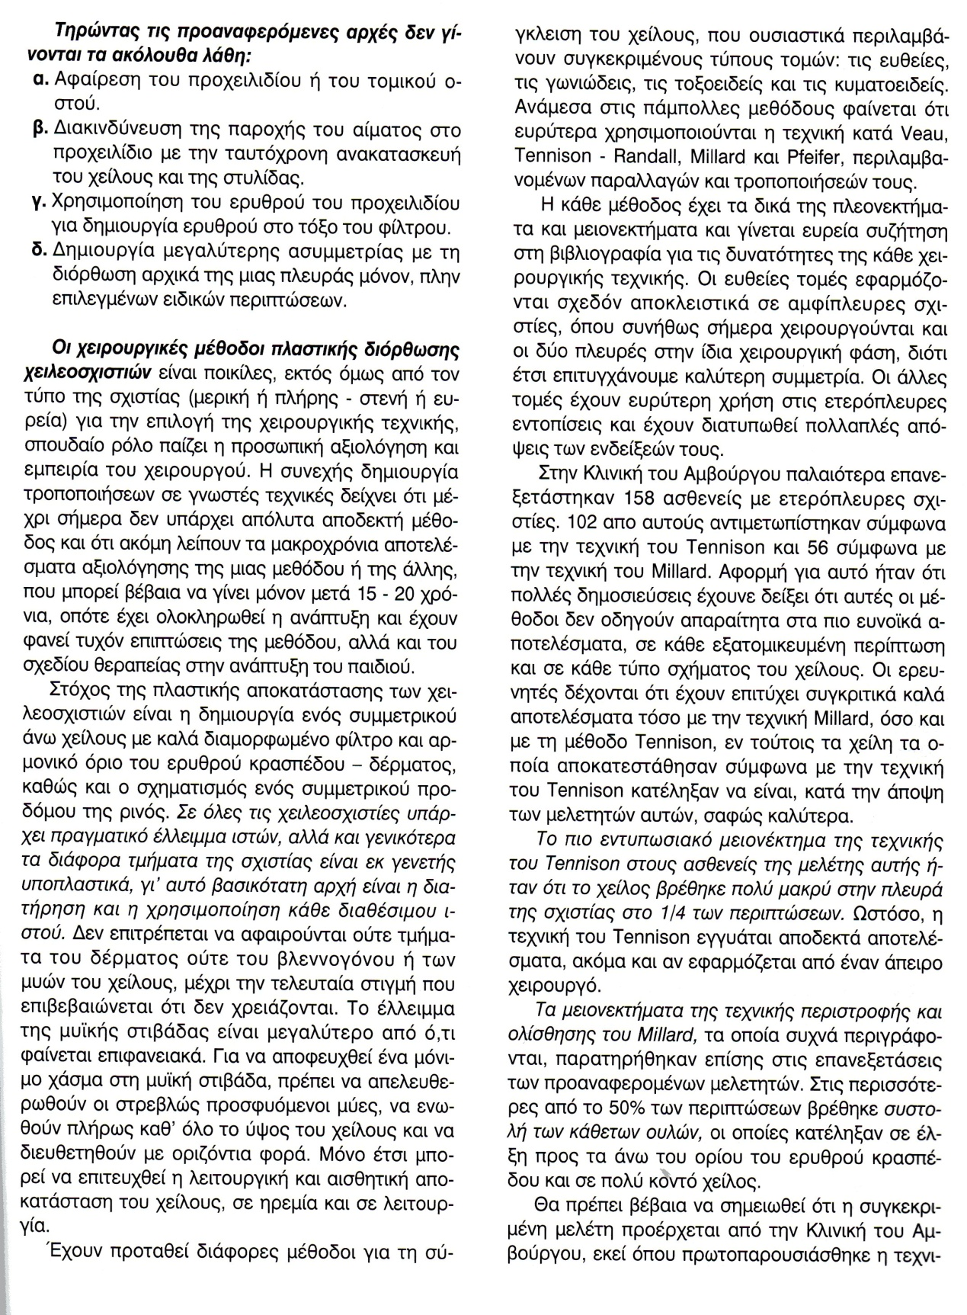
ΕΡΩΤΗΣΗ 138
ΑΠΑΝΤΗΣΗ

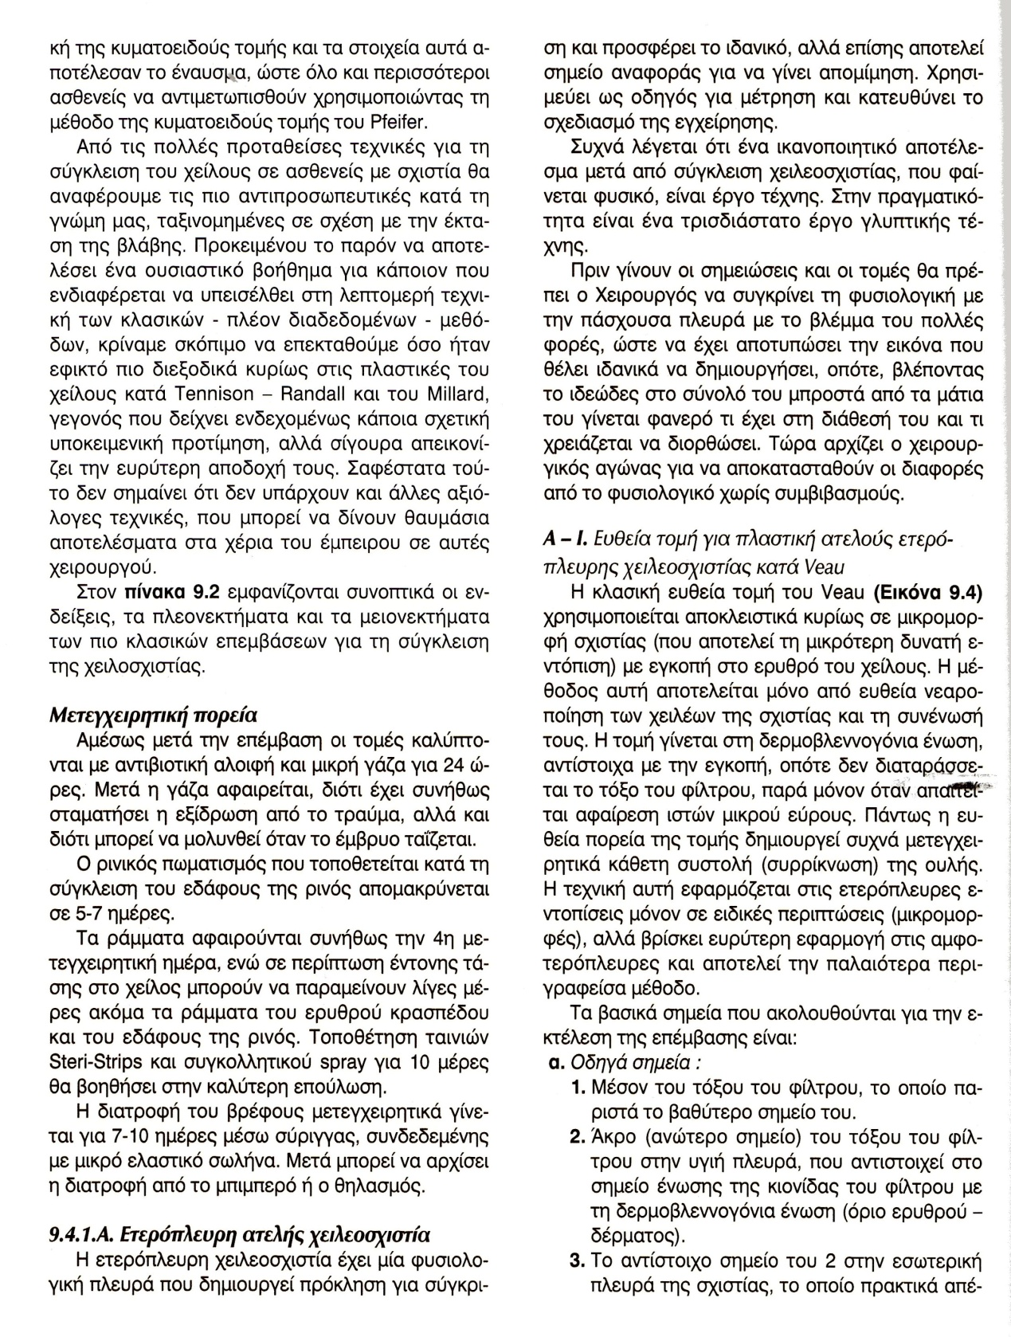

ΕΡΩΤΗΣΗ 139
ΑΠΑΝΤΗΣΗ
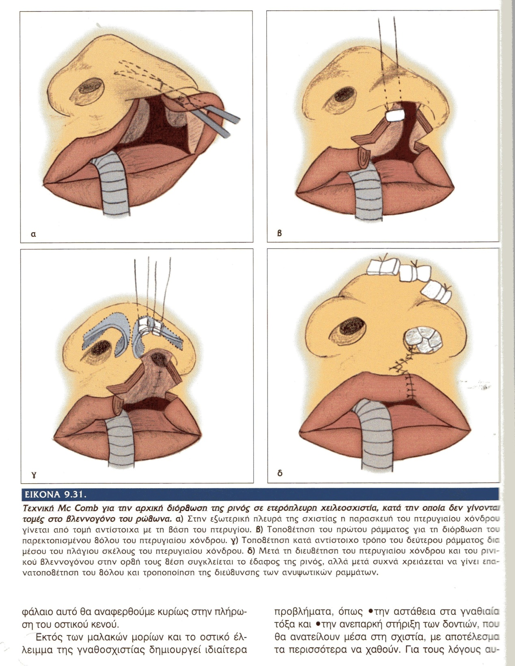

ΕΡΩΤΗΣΗ 140
ΑΠΑΝΤΗΣΗ
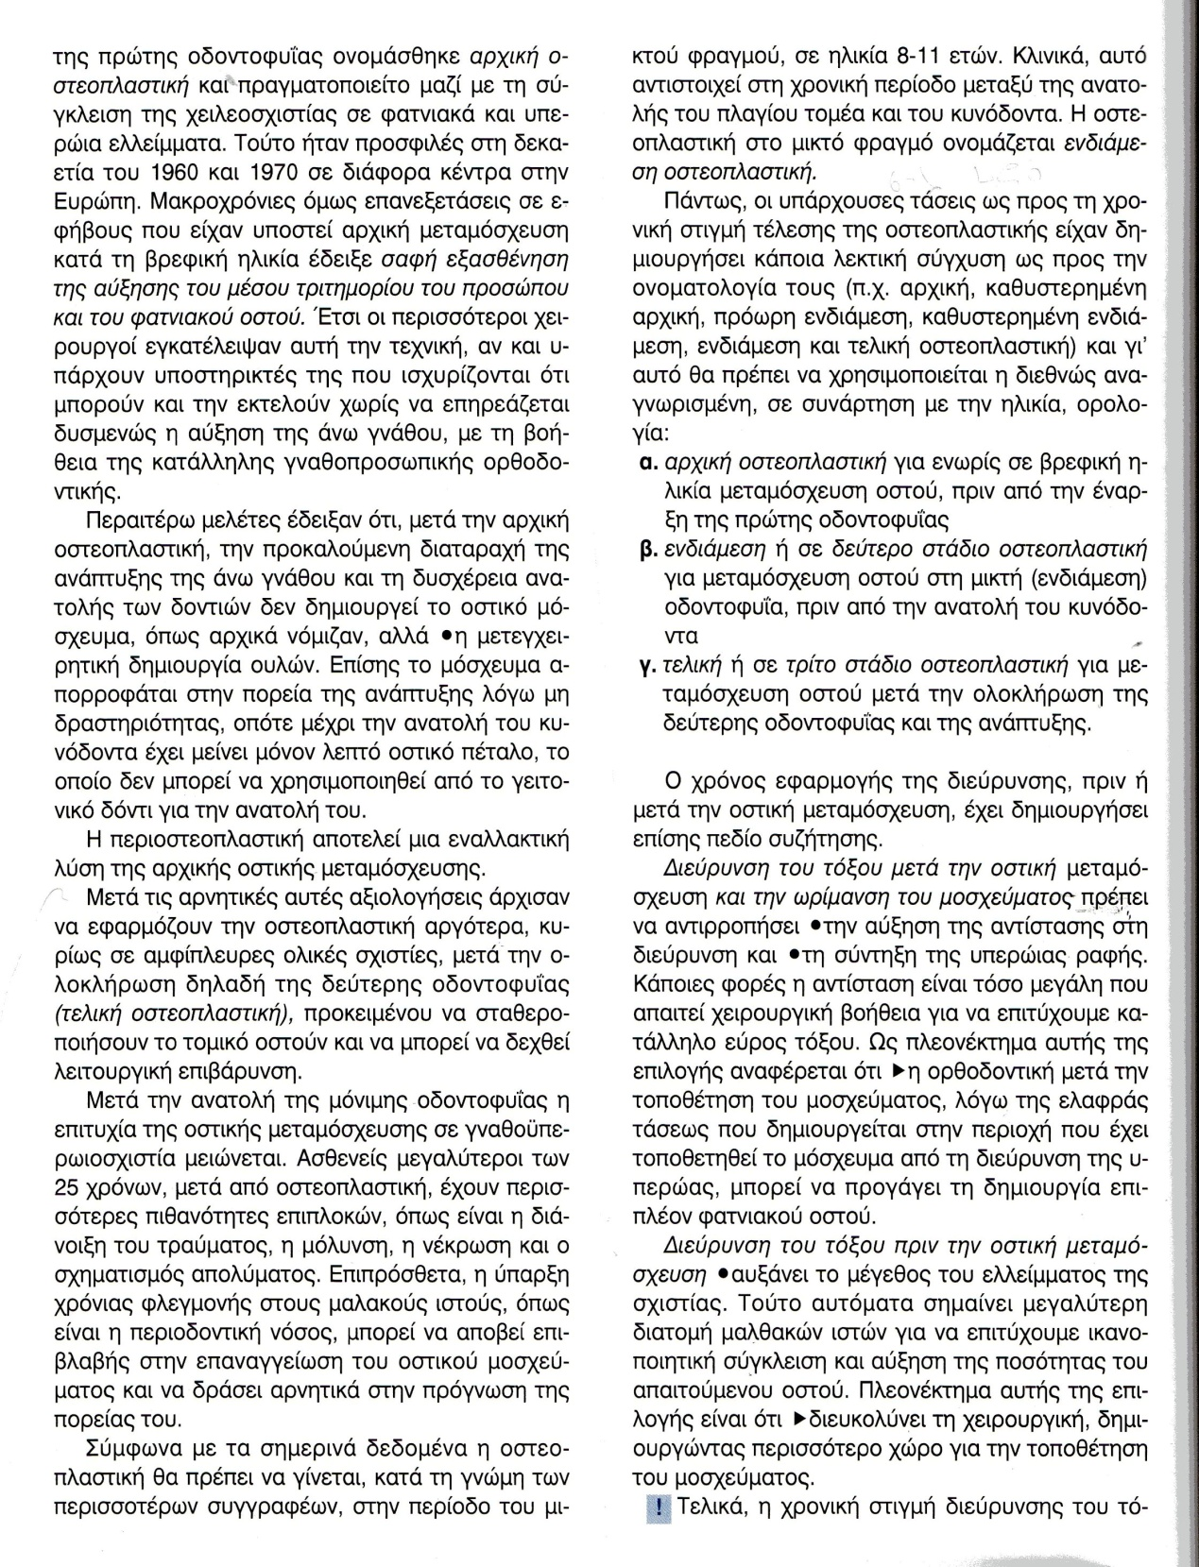

ΕΡΩΤΗΣΗ 141
ΑΠΑΝΤΗΣΗ
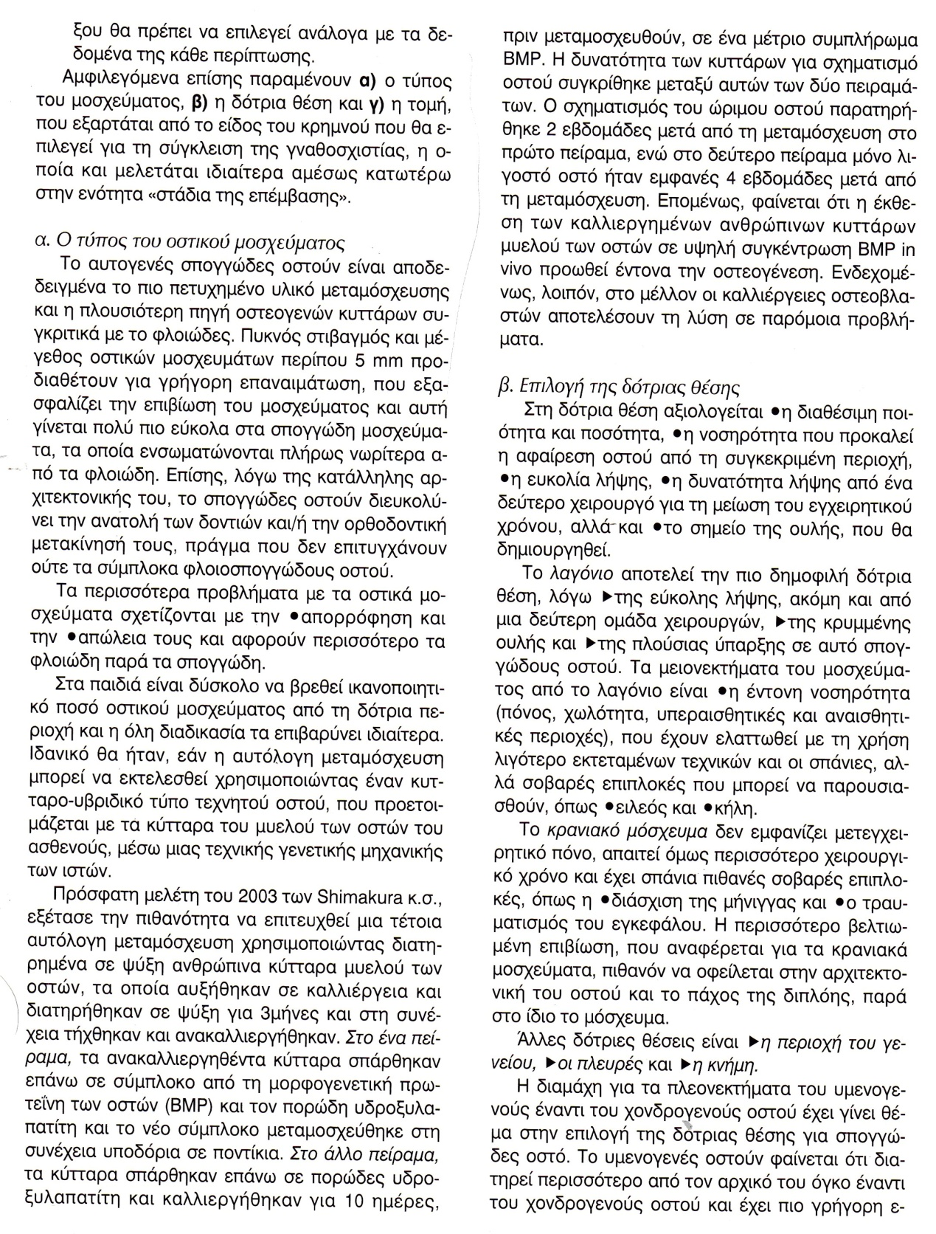

ΕΡΩΤΗΣΗ 142
ΑΠΑΝΤΗΣΗ

ΕΡΩΤΗΣΗ 143
ΑΠΑΝΤΗΣΗ
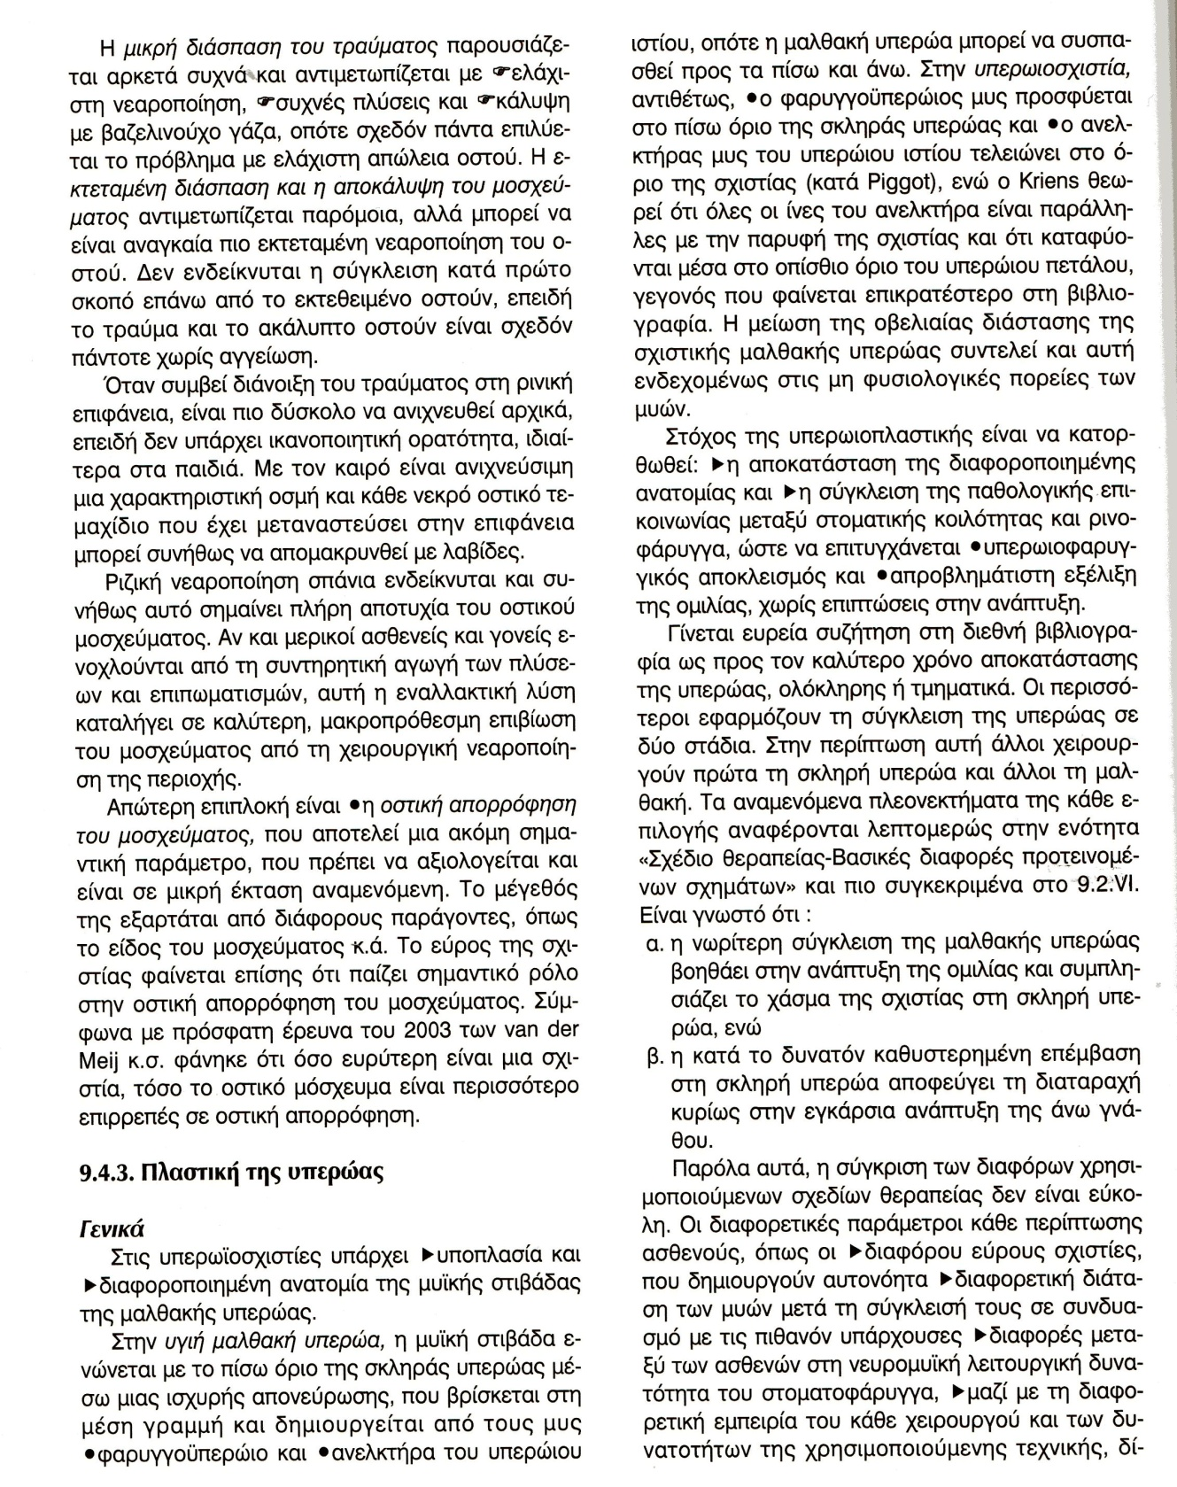

ΕΡΩΤΗΣΗ 144
ΑΠΑΝΤΗΣΗ
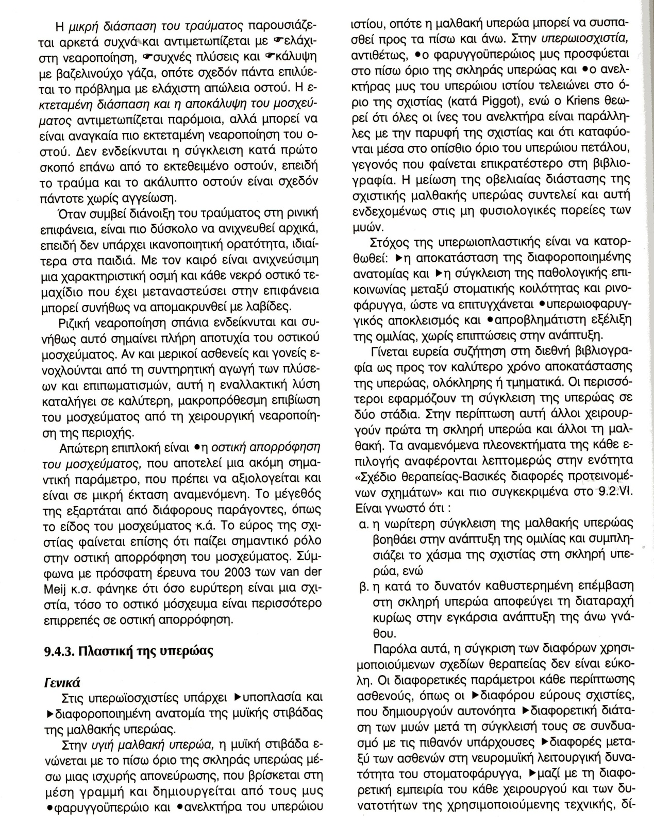

ΕΡΩΤΗΣΗ 145
ΑΠΑΝΤΗΣΗ
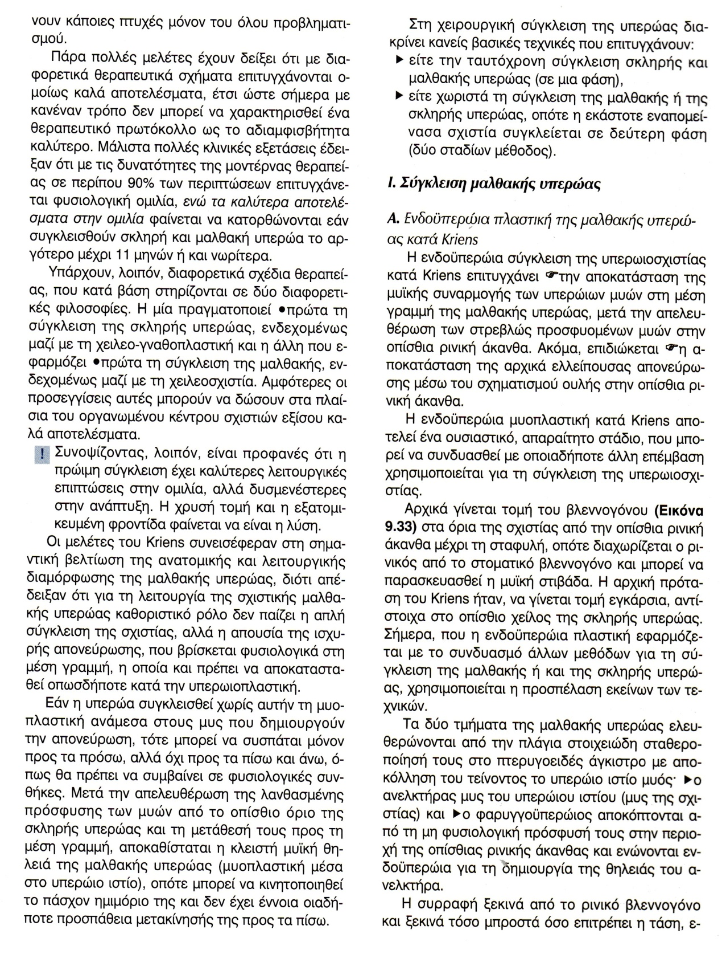

ΕΡΩΤΗΣΗ 146
ΑΠΑΝΤΗΣΗ
Για τη σύγκλειση της υπερωιοσχιστίας χρησιμοποιούνται:
α) Μισχωτοί κρημνοί (Veau)
β) Γεφυρωτοί κρημνοί (Langenbeck)
γ) Πλαστική Ζ

ΕΡΩΤΗΣΗ 147
ΑΠΑΝΤΗΣΗ
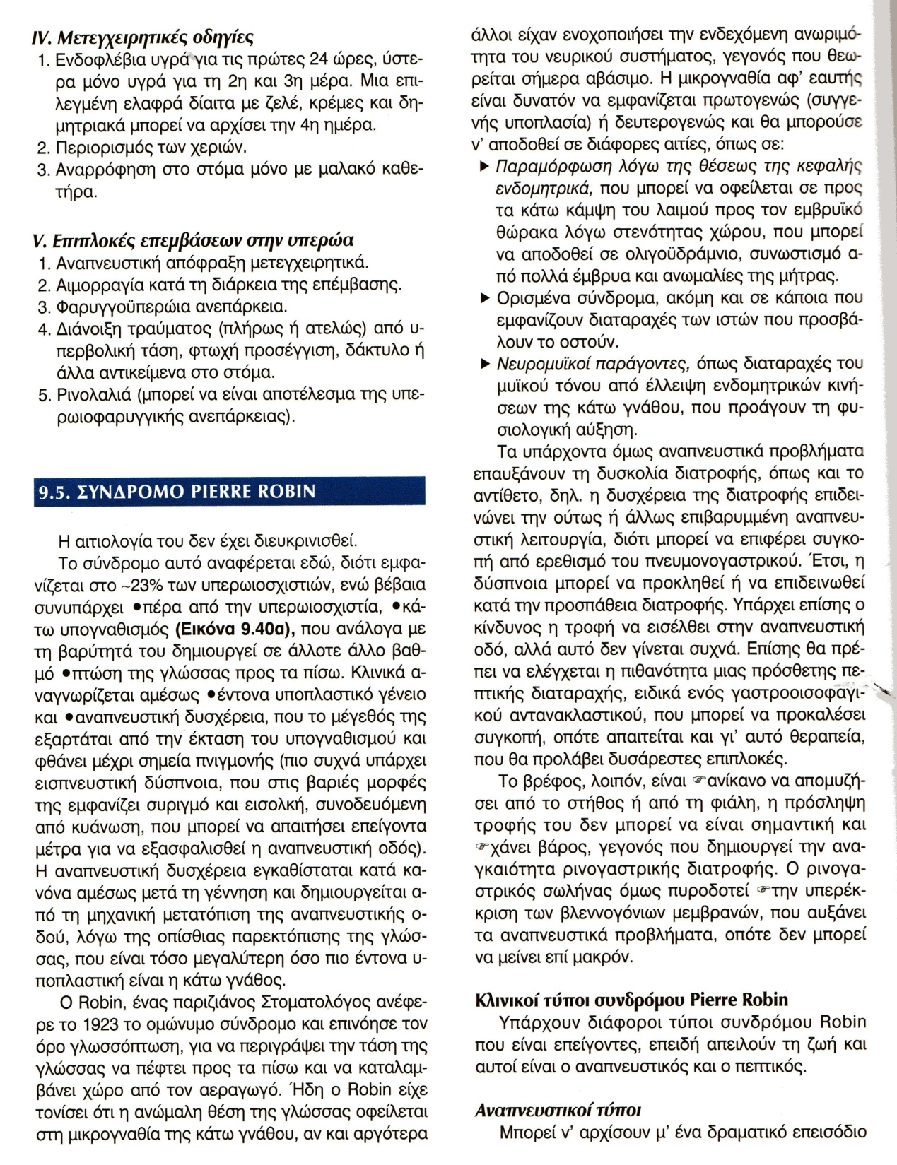

ΕΡΩΤΗΣΗ 148
ΑΠΑΝΤΗΣΗ

ΕΡΩΤΗΣΗ 149
ΑΠΑΝΤΗΣΗ
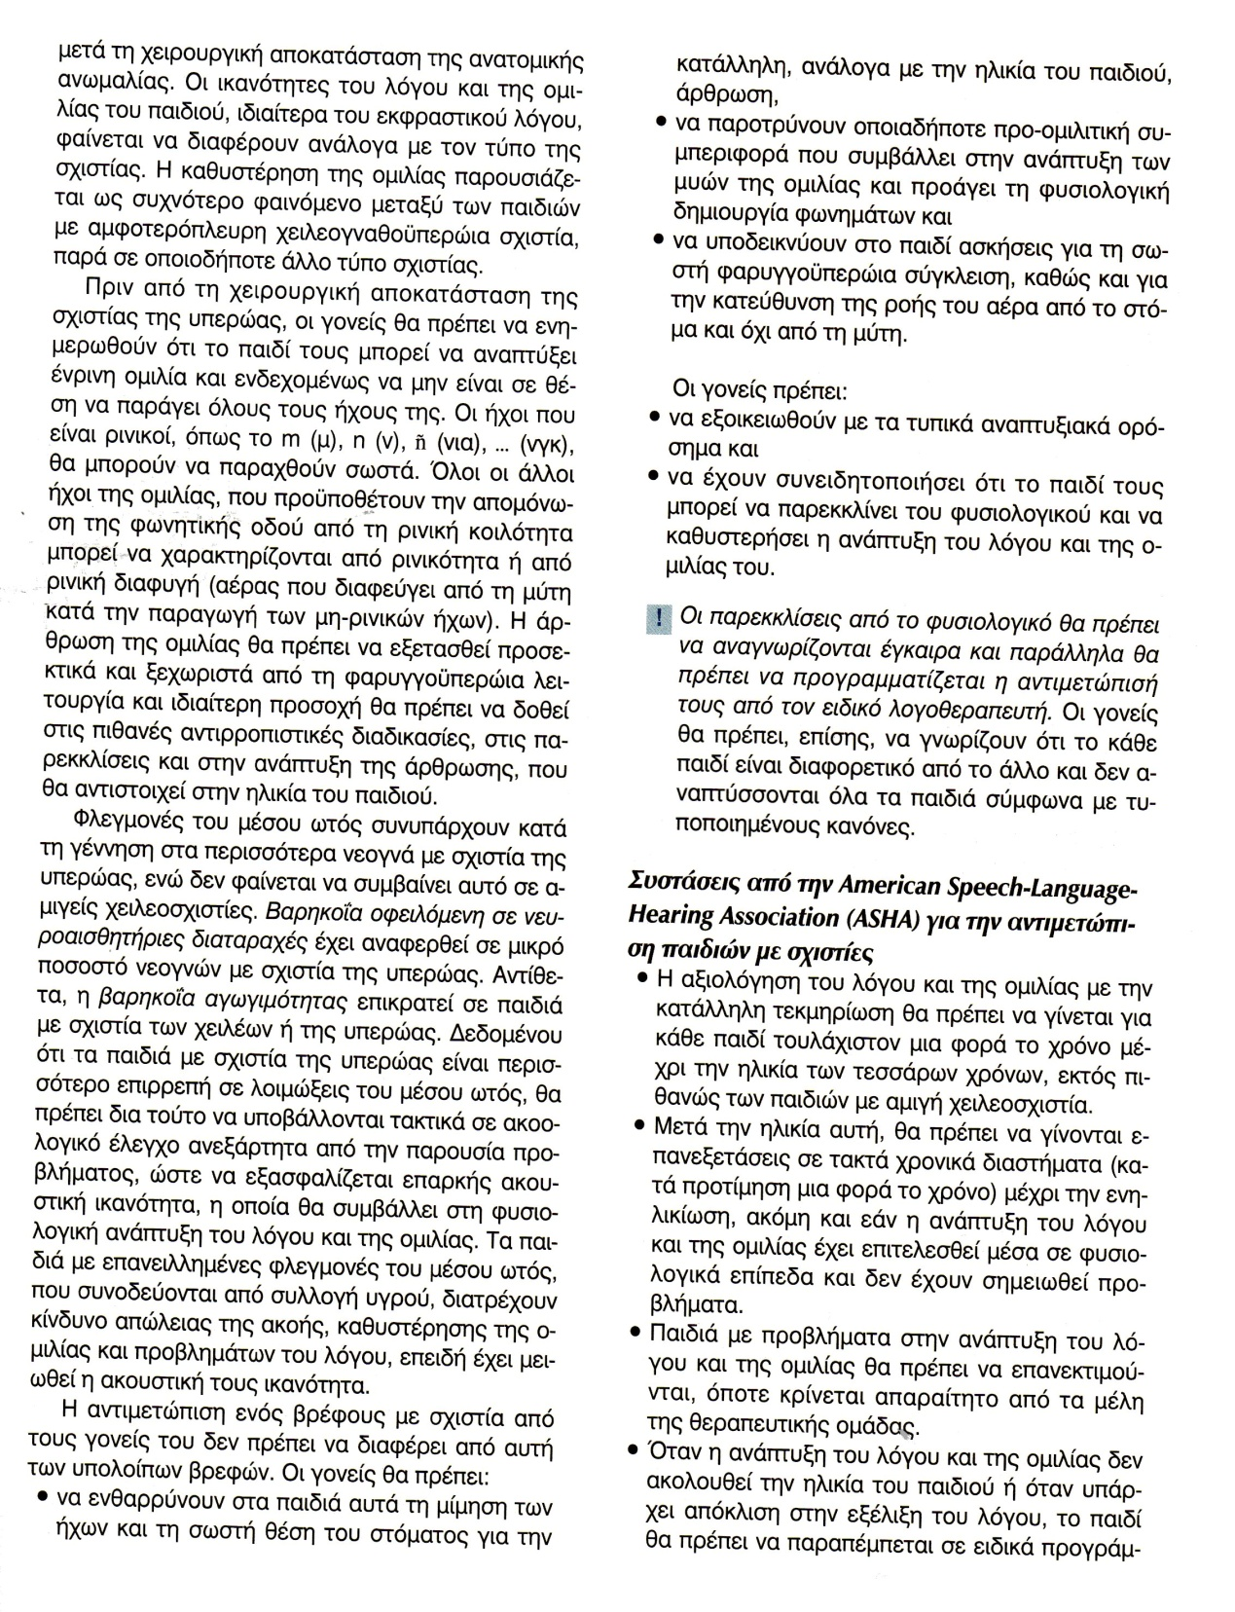

ΕΡΩΤΗΣΗ 150
ΑΠΑΝΤΗΣΗ

